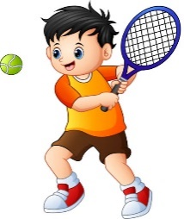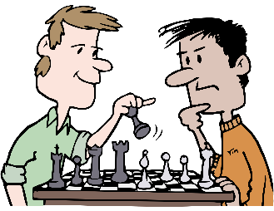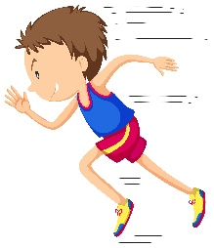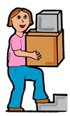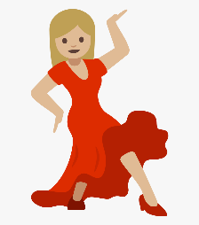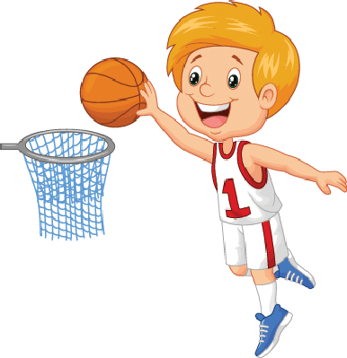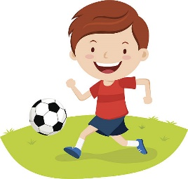

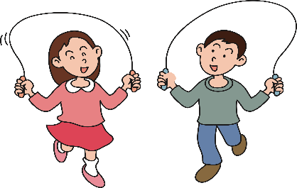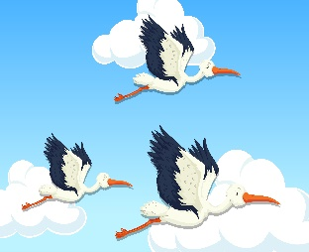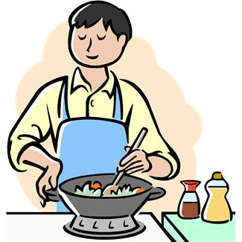

atletik oyun, spor içeren bir resim

Açıklama otomatik olarak oluşturuldumetin içeren bir resim

Açıklama otomatik olarak oluşturulduoyuncak, oyuncak bebek, küçük resim içeren bir resim

Açıklama otomatik olarak oluşturuldumetin, küçük resim içeren bir resim

Açıklama otomatik olarak oluşturuldubaşlık, kask içeren bir resim

Açıklama otomatik olarak oluşturulduküçük resim içeren bir resim

Açıklama otomatik olarak oluşturulduoyuncak, oyuncak bebek içeren bir resim

Açıklama otomatik olarak oluşturulduküçük resim içeren bir resim

Açıklama otomatik olarak oluşturuldu

vektör grafikler, küçük resim içeren bir resim

Açıklama otomatik olarak oluşturulduoyuncak bebek içeren bir resim

Açıklama otomatik olarak oluşturuldumetin, gök içeren bir resim

Açıklama otomatik olarak oluşturuldumetin, küçük resim içeren bir resim

Açıklama otomatik olarak oluşturuldumetin, küçük resim içeren bir resim

Açıklama otomatik olarak oluşturuldu

atletik oyun, spor içeren bir resim

Açıklama otomatik olarak oluşturuldumetin içeren bir resim

Açıklama otomatik olarak oluşturulduoyuncak, oyuncak bebek, küçük resim içeren bir resim

Açıklama otomatik olarak oluşturuldumetin, küçük resim içeren bir resim

Açıklama otomatik olarak oluşturuldubaşlık, kask içeren bir resim

Açıklama otomatik olarak oluşturulduküçük resim içeren bir resim

Açıklama otomatik olarak oluşturulduoyuncak, oyuncak bebek içeren bir resim

Açıklama otomatik olarak oluşturulduküçük resim içeren bir resim

Açıklama otomatik olarak oluşturuldu

vektör grafikler, küçük resim içeren bir resim

Açıklama otomatik olarak oluşturulduoyuncak bebek içeren bir resim

Açıklama otomatik olarak oluşturuldumetin, gök içeren bir resim

Açıklama otomatik olarak oluşturuldumetin, küçük resim içeren bir resim

Açıklama otomatik olarak oluşturuldumetin, küçük resim içeren bir resim

Açıklama otomatik olarak oluşturuldu



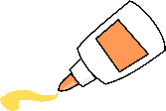

**CUT & STICK**